**ЛАБОРАТОРНА РОБОТА №8**

Виконала:

Студентка ПМО-11

Андрушко Ярина

**Тема:** Обчислення простих виразів на мові Assembler

**Мета роботи.** Використовуючи середовище Visual Studio, реалізувати програму обчислення математичного виразу на мові Assembler.

Програма для з’ясування, чи є рік високосним:

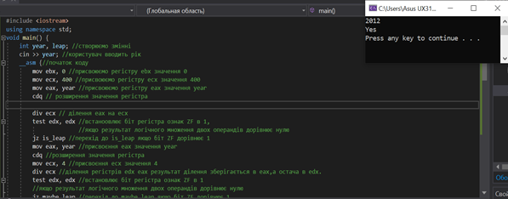

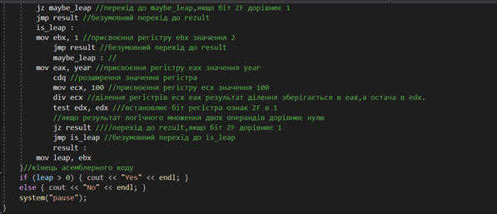

**Варіант 1**

**Завдання: Вивести третю з кінця цифру в записі додатного цілого числа.**

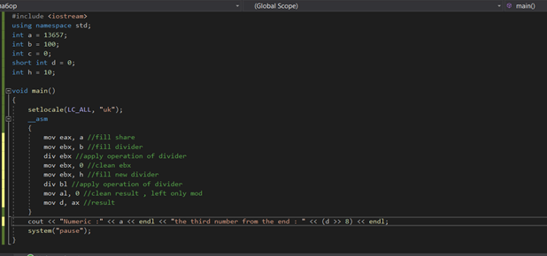

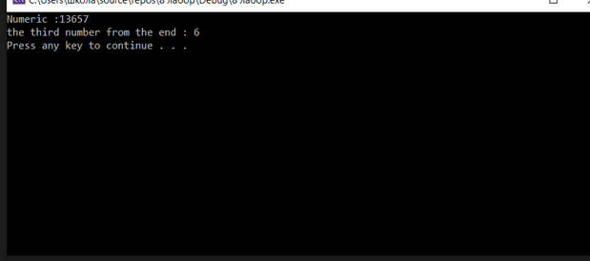

**Висновок:**

На лабораторній роботі я навчилася обчислювати прості вирази на мові Assembler.Сам оператор ділення приймає лише один операнд(дільник).Ділене береться з регістру ax.А результат записується у регістр або комірку пам`яті яка була дільником.Якщо буде різна розмірність змінної-регістру середовище повідомить про синтаксичну помилку і компіляція не відбудеться.